HW1_Report

109065539 韓承翰

## Demo：

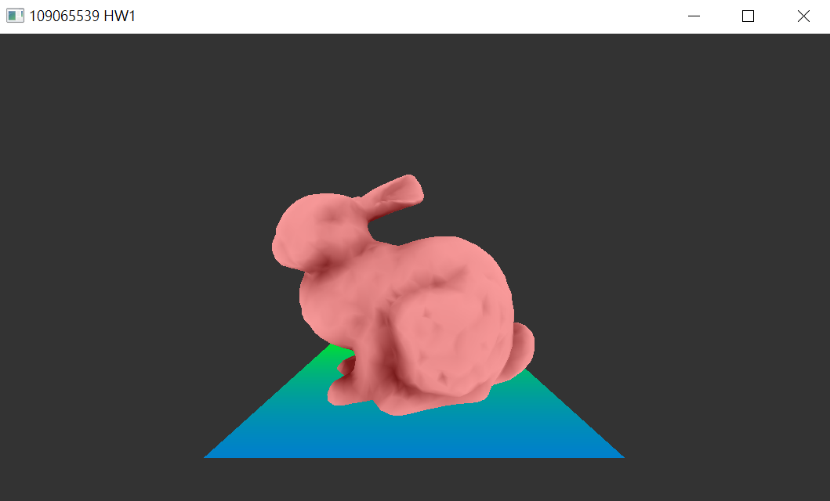

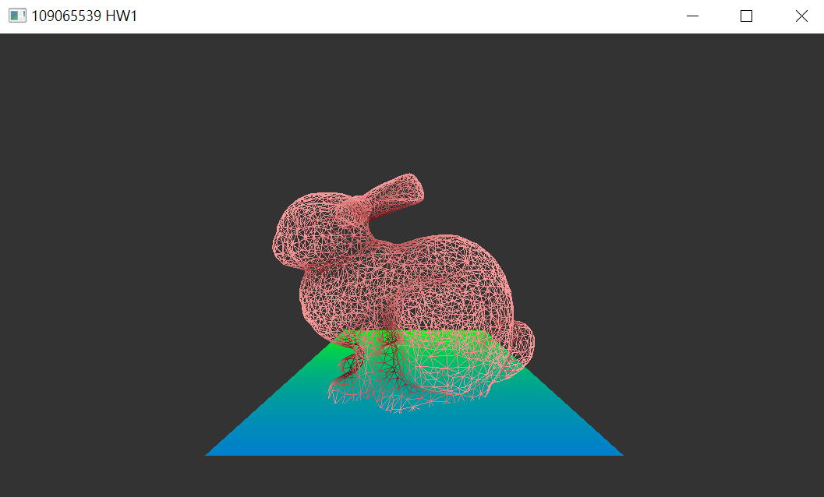

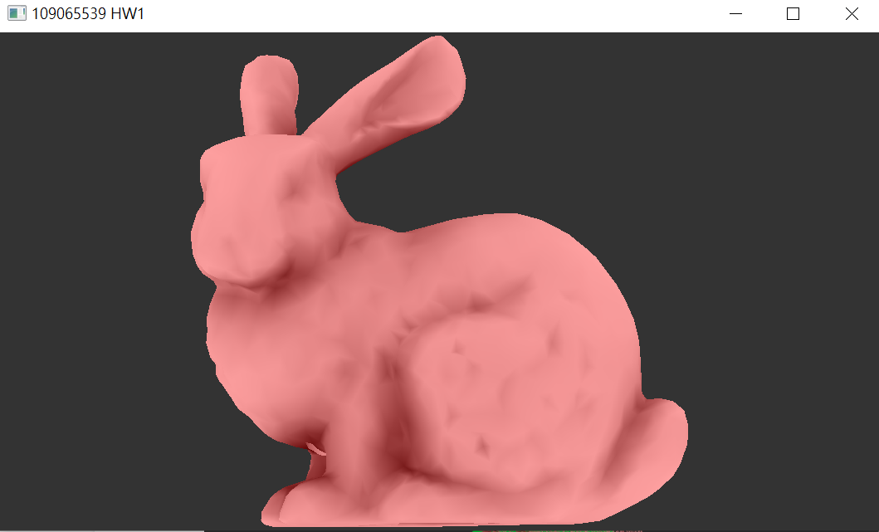

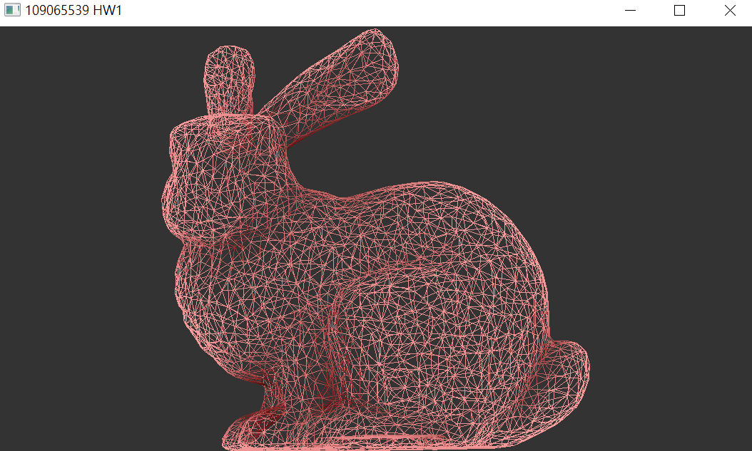

## 作業要求code說明：

* Matrix4 translate：參考PPT CG06 第39頁

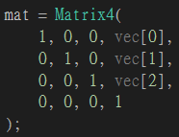

* Matrix4 scaling：參考PPT CG06 第40頁

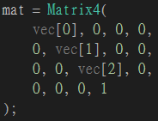

* Matrix4 rotationX：參考PPT CG06 第41頁

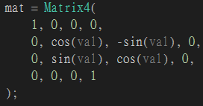

* Matrix4 rotationY：參考PPT CG06 第42頁

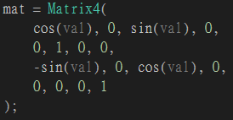

* Matrix4 rotationZ：參考PPT CG06 第43頁

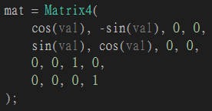

* setViewingMatrix()：參考PPT CG06 第71-74頁

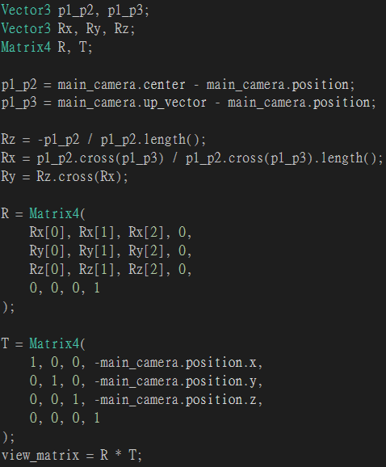

* setOrthogonal()：參考PPT CG06 第127頁

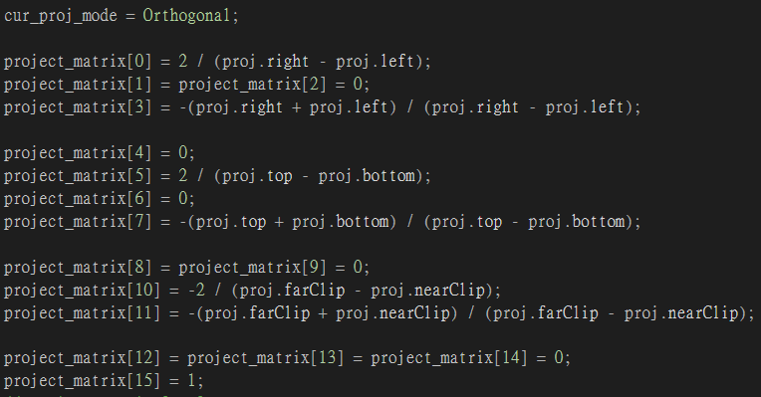

* setPerspective()：參考PPT CG06 第122頁

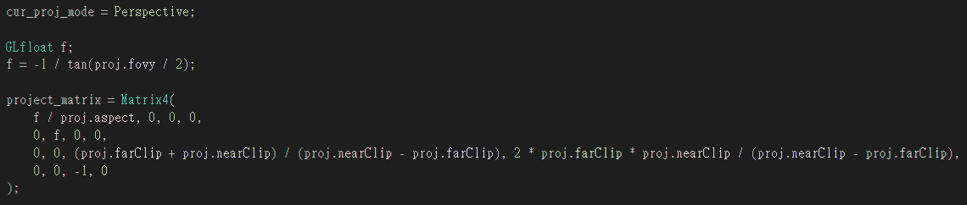

* ChangeSize()：參考<https://stackoverflow.com/a/50329737>

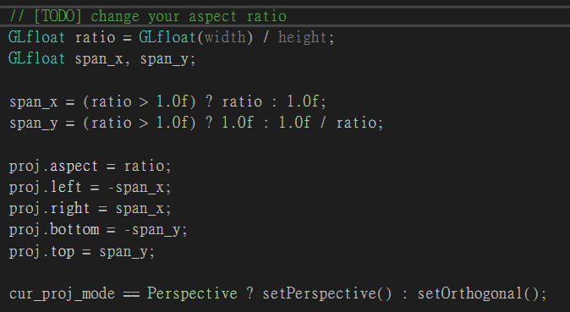

* drawPlane()：參考loadmodels()

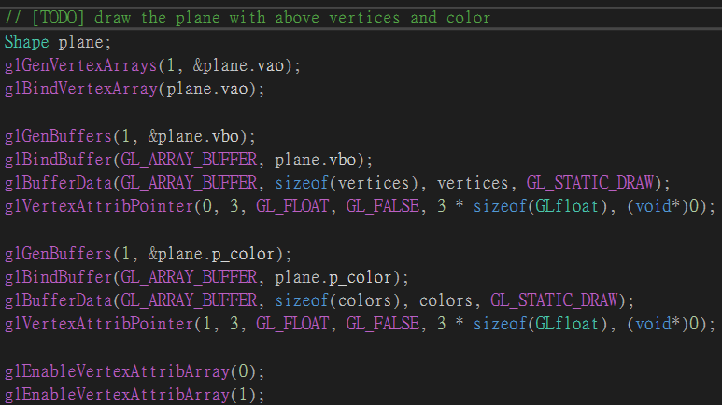

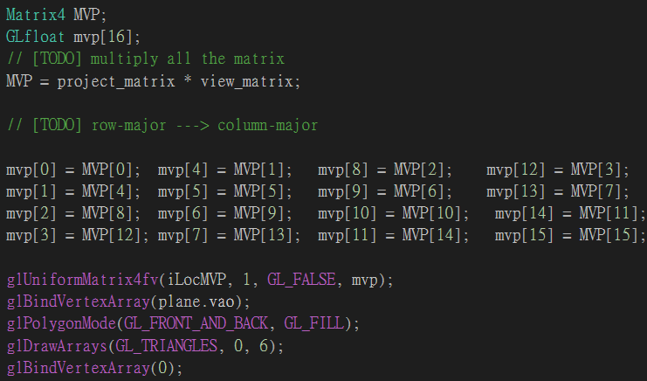

註：

1. MVP沒有乘上R, T, S 使得平面固定

2. 在DrawArray之前先改回solid模式(GL_FILL)，不會因為模型為wireframe模式而使平面也變成wireframe模式

* RenderScene()：照著TODO說明打...

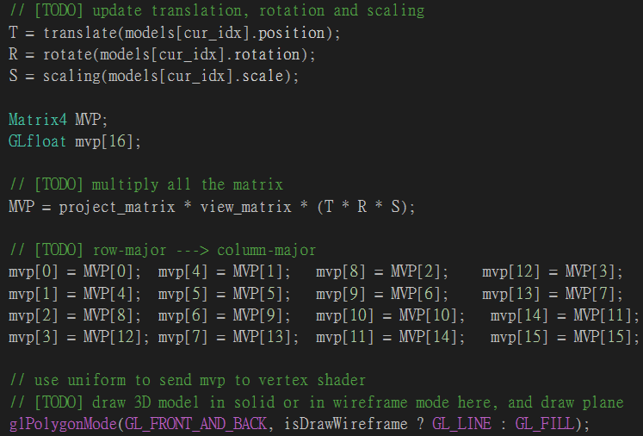

註：根據isDrawWireframe來調整模式

* KeyCallback()：參考助教提供的glfw Event handings文件

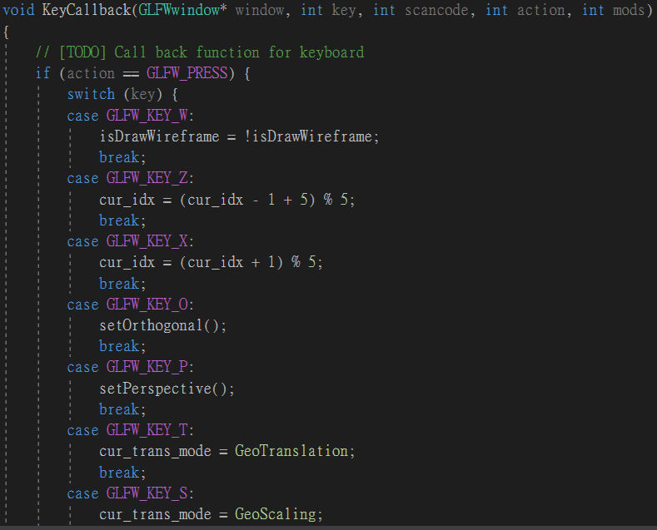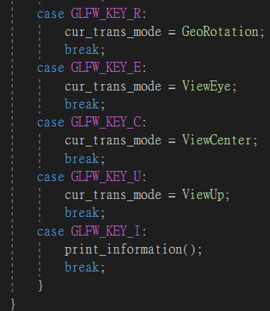

* print_information()：使用者按I後顯示matrix資訊

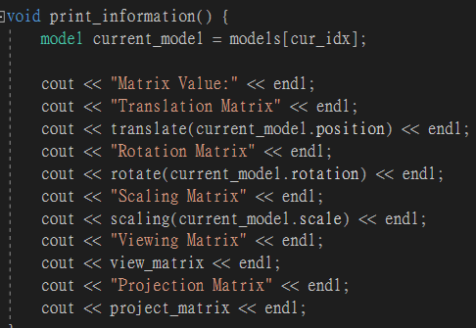

* mouse_button_callback()：參考助教提供的glfw Event handings文件



* scroll_callback()：參考助教提供的glfw Event handings文件

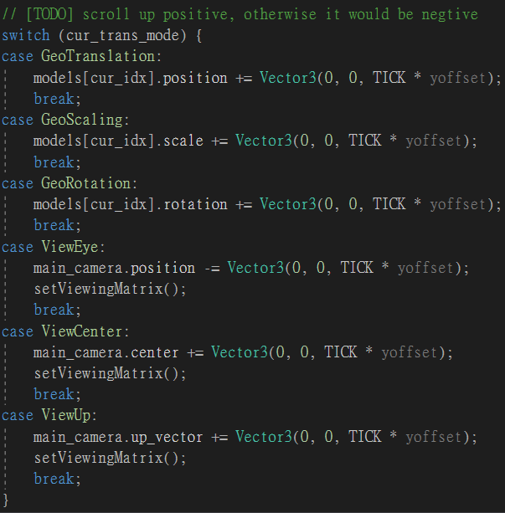

調整正負號與Demo需求相符

TICK為自行設定之全域常數，目前設為0.01

* cursor_pos_callback()：參考助教提供的glfw Event handings文件

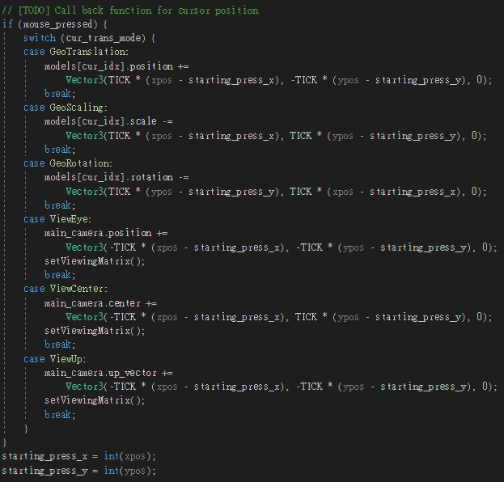

調整正負號與Demo需求相符

TICK為自行設定之全域常數，目前設為0.01

* 其他：

參考討論區提出的問題：修改WINDOW_WIDTH為600